Hoi lieve mama’s en papa’s.
Hopelijk is iedereen nog gezond en wel en blijven jullie allemaal goed in jullie kot Versoepelende maatregelen komen eraan, maar jammergenoeg nog niet voor onze kleuters. Meester Maxim en ik hebben voor jullie kindjes daarom nog een paar spelletjes bedacht die jullie thuis kunnen doen. Alvast veel plezier!

Maandag:
Blauwe dag! Doe je kleerkast open en doe een blauwe outfit aan.
Snij een plastic fles in 2, oude sok er rond en vastmaken met een rekker. Neem een bord met wat water, beetje dreft erbij, doppen en blazen! Als je schuimslang valt, kan je ze proberen pakken en terug weg blazen of plat trappen met je voeten.
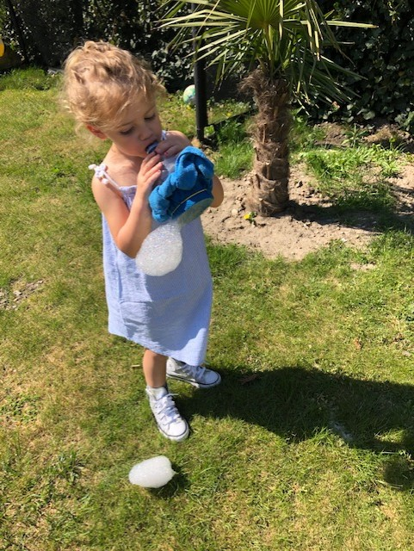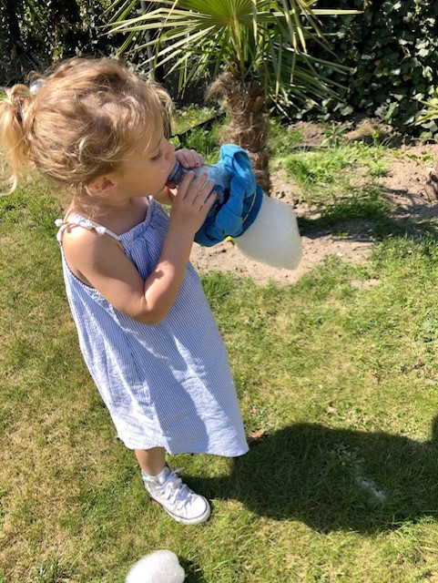

Dinsdag:
Neem een balletje, groot of klein en een mand. Bots op de tafel en mik in de mand. Oefenen maar! Meester Maxim heeft er een leuk filmpje van gemaakt, zoek even op de website van onze school.
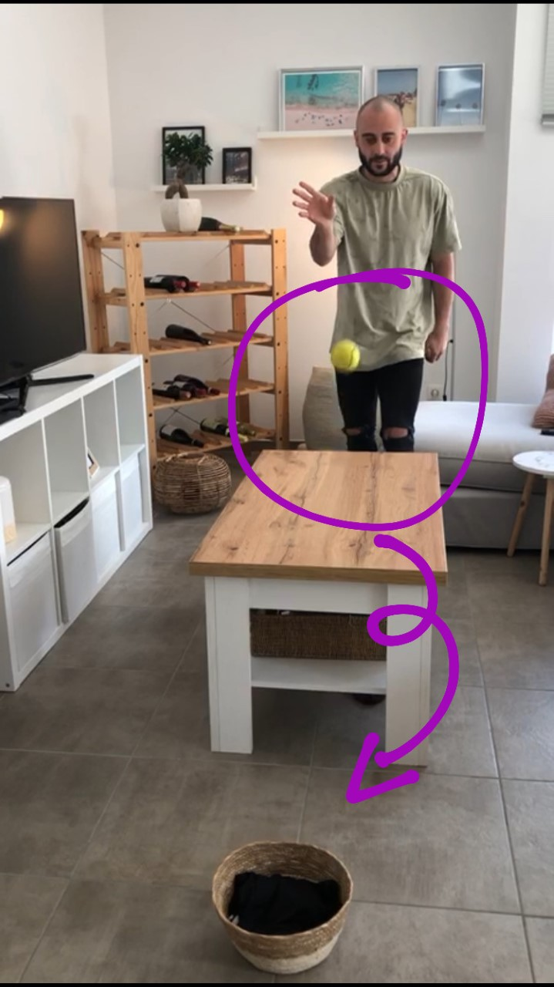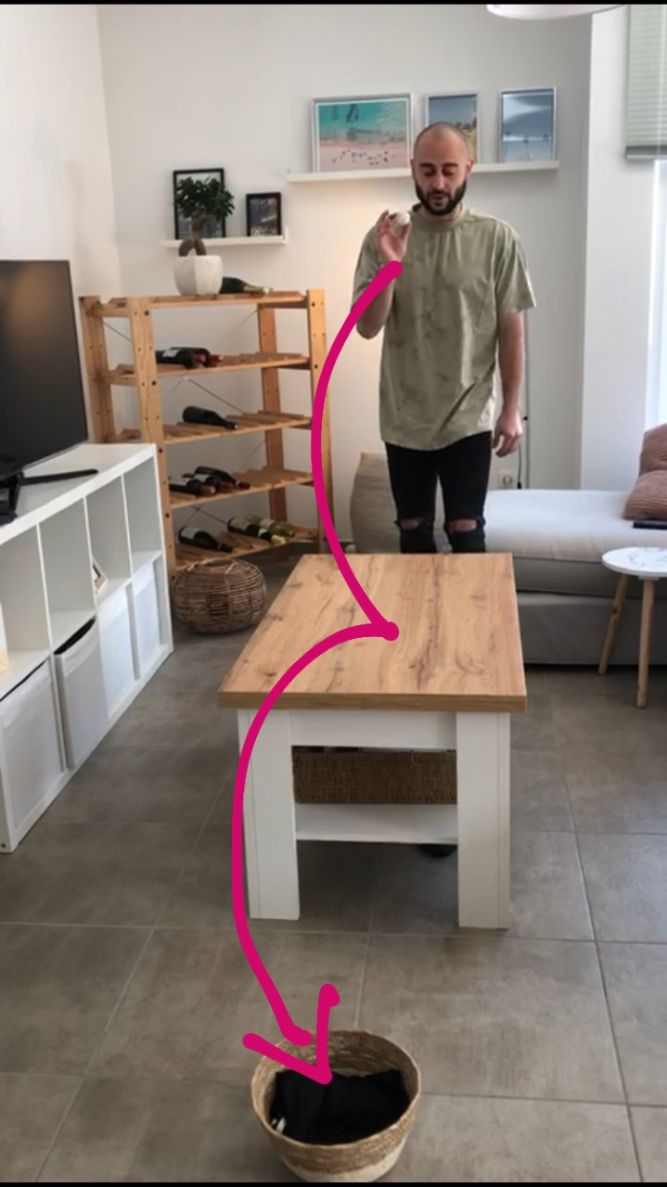

Woensdag:
Ga in de tuin, op straat of in het park op zoek naar takken, bloemen, blaadjes en maak een groene outfit. Neem 2 kussens en ga naar de andere kant van de tuin of van de keuken naar de woonkamer. Opgelet! De grond is lava…
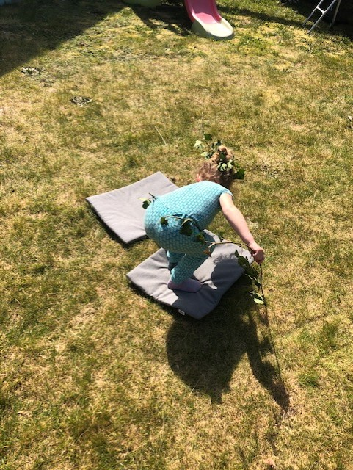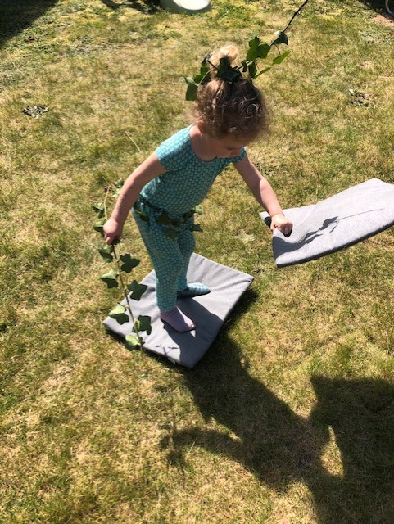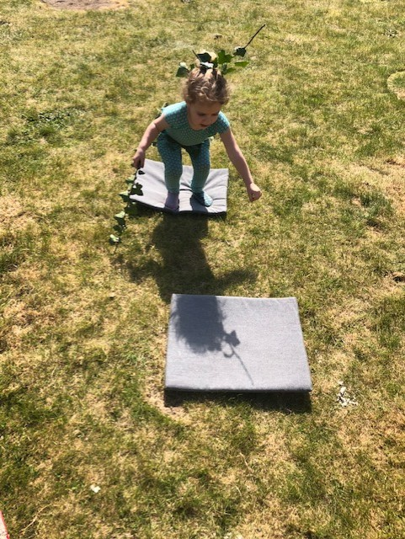

Donderdag:
DANSEN!! Doe je leukste dansoutfit aan en leer samen met meester Maxim een leuk nieuw dansje. Filmpje staat op de site.
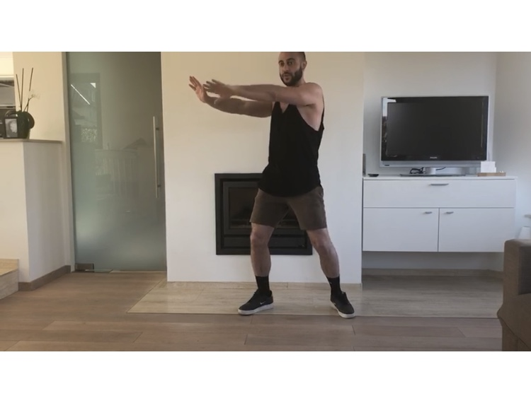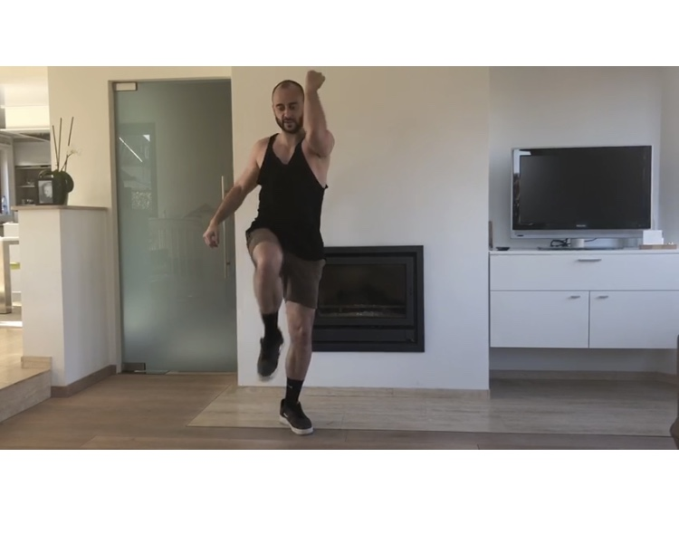
Vrijdag:

Kies je favoriete kleur en zoek in dezelfde kleur een outfit. Teken een hinkelparcour op de grond en springen maar. Op 1 been of met beide voeten samen.
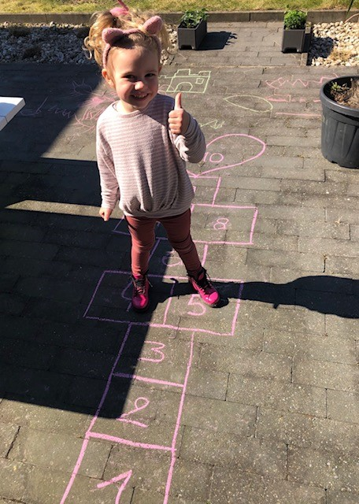

Weekend: yoga
Heb je een dobbelsteen? En anders schrijf je de cijfers 1 tot 6 op een stukje papier en draai je ze om.
Je kan ook kiezen welke beweging je wil oefenen zonder een cijfertje, kijk snel op het volgende blad.
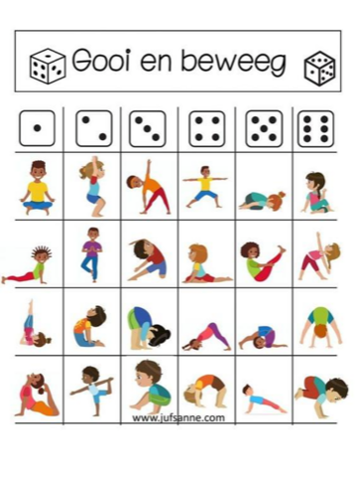

Nog een beetje inspiratie voor onze kleine broers en zussen:
Een rolletje om stofjes van je kleren te doen en pomponnetjes. Dolle pret! Heb je dit niet? Alles wat plakt vinden kleine kinderen interessant, plakband, kleine balletjes, stukjes karton, watjes enz
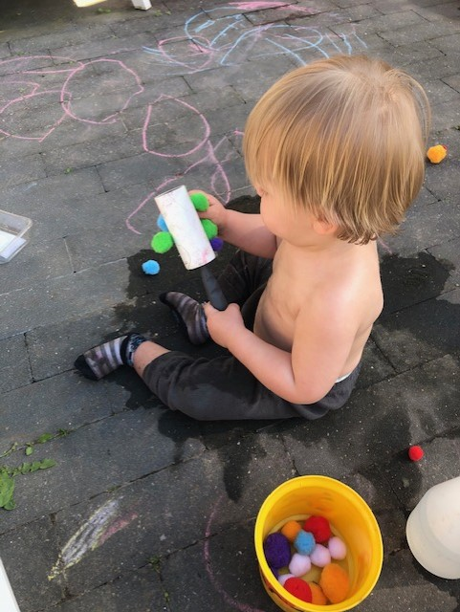

Inladen en uitladen!
Neem wat potjes (speelgoed of potjes uit de keuken die niet stuk kunnen) en kleine materialen zoals dopjes van flessen, kleine balletjes, steentjes, takjes, maar ook koekjes of chipjes zijn leuk.
Mix en match
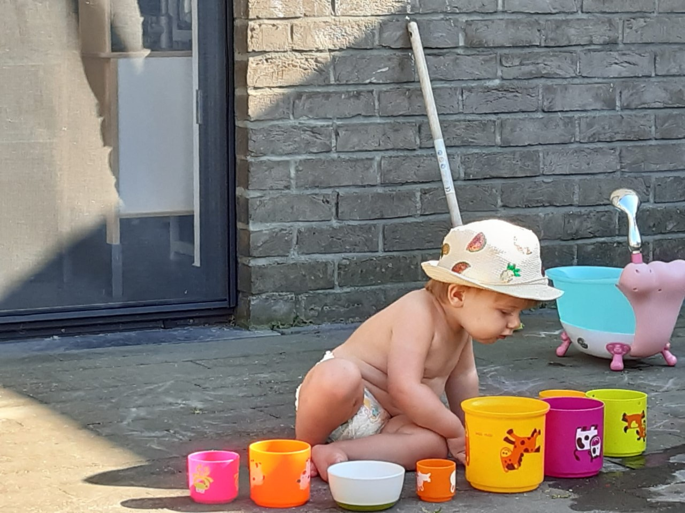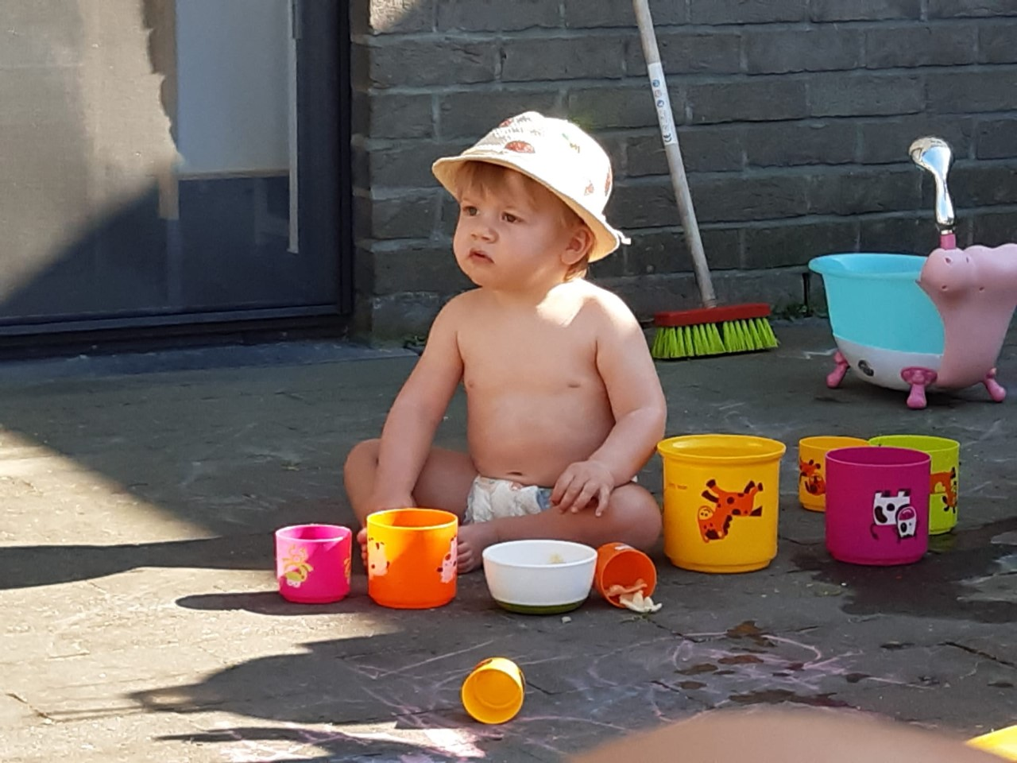

Kijk ook eens naar het filmpje van “Dirk Scheele, ik trommel op alles wat ik zie”
Geef je peuter en kleuter 2 stokjes, lepels … en trommel op alles wat je ziet in huis, feest!
Ook de bumba stopdans op youtube is super leuk om met de kindjes te doen.

Zorg goed voor elkaar en stay save!
Lieve groetjes, Meester Maxim en juf Ellen (vanuit hun kot)

